ZABAWA KARNAWAŁOWA

Karnawał to miła tradycja przepełniona muzyką
i zabawą, gdzie ważnym elementem tego okresu są bale. Taki właśnie bal dla dzieci z naszej placówki odbył się 5 lutego. Nauczyciele dołożyli wszelkich starań, by wystrój sali wprowadził dzieci w radosny, bajkowy nastrój oraz zachęcał do wesołej zabawy. Tego dnia już od rana w szkole pojawiały się kolorowe postacie. Dzieci przebrane były za bohaterów znanych bajek. Można było spotkać wróżki, księżniczki, kotki, rycerzy, sportowców, piratów, policjantów, strażaków, Batmana...Nie sposób zliczyć i wymienić tych wszystkich postaci. Przebierańcy świetnie się bawili uczestnicząc ze swoimi paniami w tańcach
i różnych konkursach. Bal umożliwił dzieciom spędzenie czasu w miłej, bajkowej atmosferze. Wspólna zabawa przyniosła wiele radości naszym wychowankom. Dziękujemy dzieciom i rodzicom za zaangażowanie w przygotowanie pięknych balowych strojów. Kolejna zabawa już za rok!

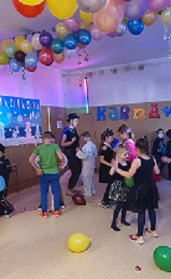

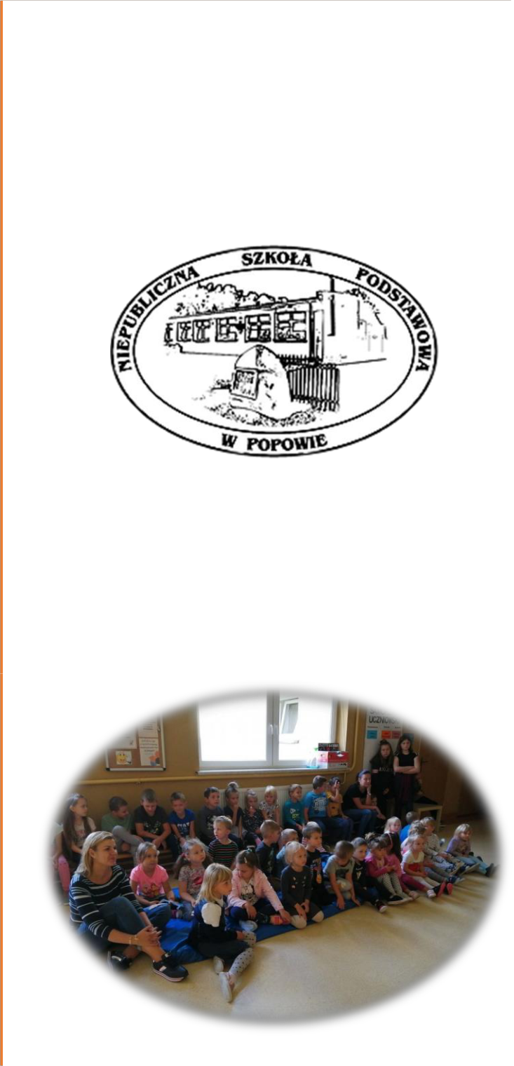

WARSZTATY WYPLATANIA
Z SIANA
9 lutego w ramach języka kaszubskiego dzieci klas
I-III brały udział w warsztatach wyplatania z siana. Pod okiem Pani Danuty Podwojskiej, właścicelki ,,Gowińskiej Zagrody” każdy uczeń uformował swojego bałwanka, którego przyozdobił wełnianą czapeczką. Wystarczyła odrobina cierpliwości
i wyobraźni, by dobrze się bawić. Nie zabrakło oczywiście pysznej drożdżówki, którą tradycyjnie przywozi ze sobą organizatorka zajęć.

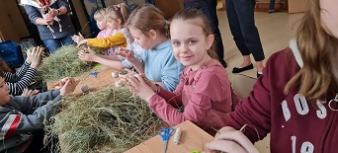

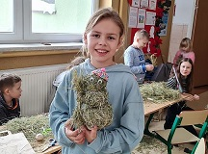
Nasza Gazetka

Luty 2021

Niepubliczna Szkoła
Podstawowa

oraz Niepubliczne Przedszkole

DZIEŃ BEZPIECZNEGO
INTERNETU
9 lutego 2021 r. obchodziliśmy Dzień Bezpiecznego Internetu. Głównym celem DBI jest inicjowanie
i propagowanie działań na rzecz bezpiecznego dostępu dzieci i młodzieży do zasobów internetowych, zaznajomienie z problematyką bezpieczeństwa online oraz promocja pozytywnego wykorzystywania Internetu. DBI 2021 odbywał się pod hasłem „Dzień Bezpiecznego Internetu: Działajmy razem!”. Miał na celu zachęcenie wszystkich do aktywnego uczestnictwa we współtworzeniu bezpiecznego środowiska online. Wszyscy powinniśmy angażować się w promowanie pozytywnych zastosowań Internetu, promocję tolerancji oraz tworzenie kultury zrozumienia i wzajemnego szacunku. W ramach tej akcji Pani pedagog przeprowadziła z dziećmi pogadankę, wyświetliła filmy i prezentacje multimedialne na temat bezpieczeństwa w sieci.

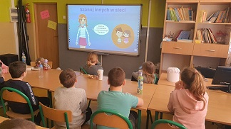
WALENTYNKI
Z okazji Walentynek Samorząd Uczniowski zorganizował dla
kl. O – III konkurs pt. ,,Najpiękniejsza kartka walentynkowa”, a na stronie internetowej szkoły zamieszczono prezentację multimedialną na temat historii tego święta. Bardzo dziękujemy za zaangażowanie dzieci w przepiękne prace. Każda kartka była inna, każda wyjątkowa. Wszystkich zakochanych serdecznie pozdrawiamy, zwycięzcom bardzo gratulujemy,
a wychowanków naszej szkoły i przedszkola gorąco zachęcamy do udziału w kolejnych konkursach. Wesołego dnia
św. Walentego wszystkim życzyła kl. VIII. Dziękujemy!

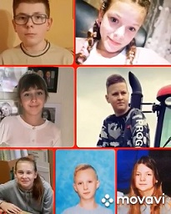
SPOTKANIE Z PUPILEM

Podczas zajęć lekcyjnych dzieci niejednokrotnie poznają zwierzęta domowe, ich wygląd, sposób poruszania się, charakterystyczne znaki, ich przysmaki, a także jak należy opiekować się i dbać o dane zwierzę. Aby naszym milusińskim przybliżyć ten temat 15 lutego naszą placówkę wraz ze swoją opiekunką odwiedziła świnka morska rasy skinny. Świnki morskie Skinny należą do ras bezwłosych. Jednak posiadają one szczątkowe kępki włosów na pyszczku (głównie na nosie), łapach i stopach, rzadziej na uszach.
To przesympatyczne małe zwierzątka, które odpowiednio traktowane są bardzo towarzyskie – dobrze znoszą głaskanie czy trzymanie na rękach. Świnki Skinny są bardzo żywiołowymi i energicznymi zwierzętami. Uwielbiają ludzi
i kontakt z nimi.

